职业卫生报告网上公开信息表

用人单位名称 | 正大饲料（义乌）有限公司 |  | 联系人 |  | 李金羽
单位地址 | 浙江省义乌市义亭镇镇前南街61号
项目名称 | 正大饲料（义乌）有限公司
项目类型 | 定期检测
技术服务项目组人员 | 金嘉敏、王益灵、俞海镔
报告签发日期 | 2024.10.25
现场调查人员 | 金嘉敏、俞海镔 | 现现场采样、现场检测人员 |  | 王益灵、金嘉敏
陪同人 | 刘滔 | 时间 |  | 2024.9.9
图像影像 | 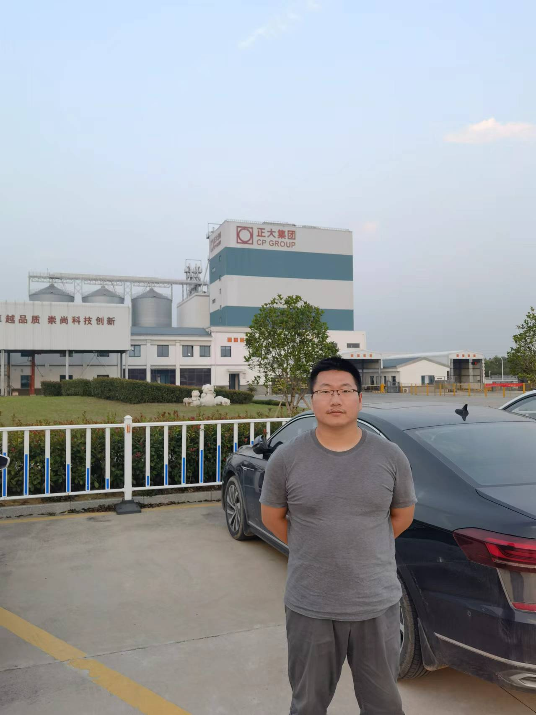
 | 现场调查
 | 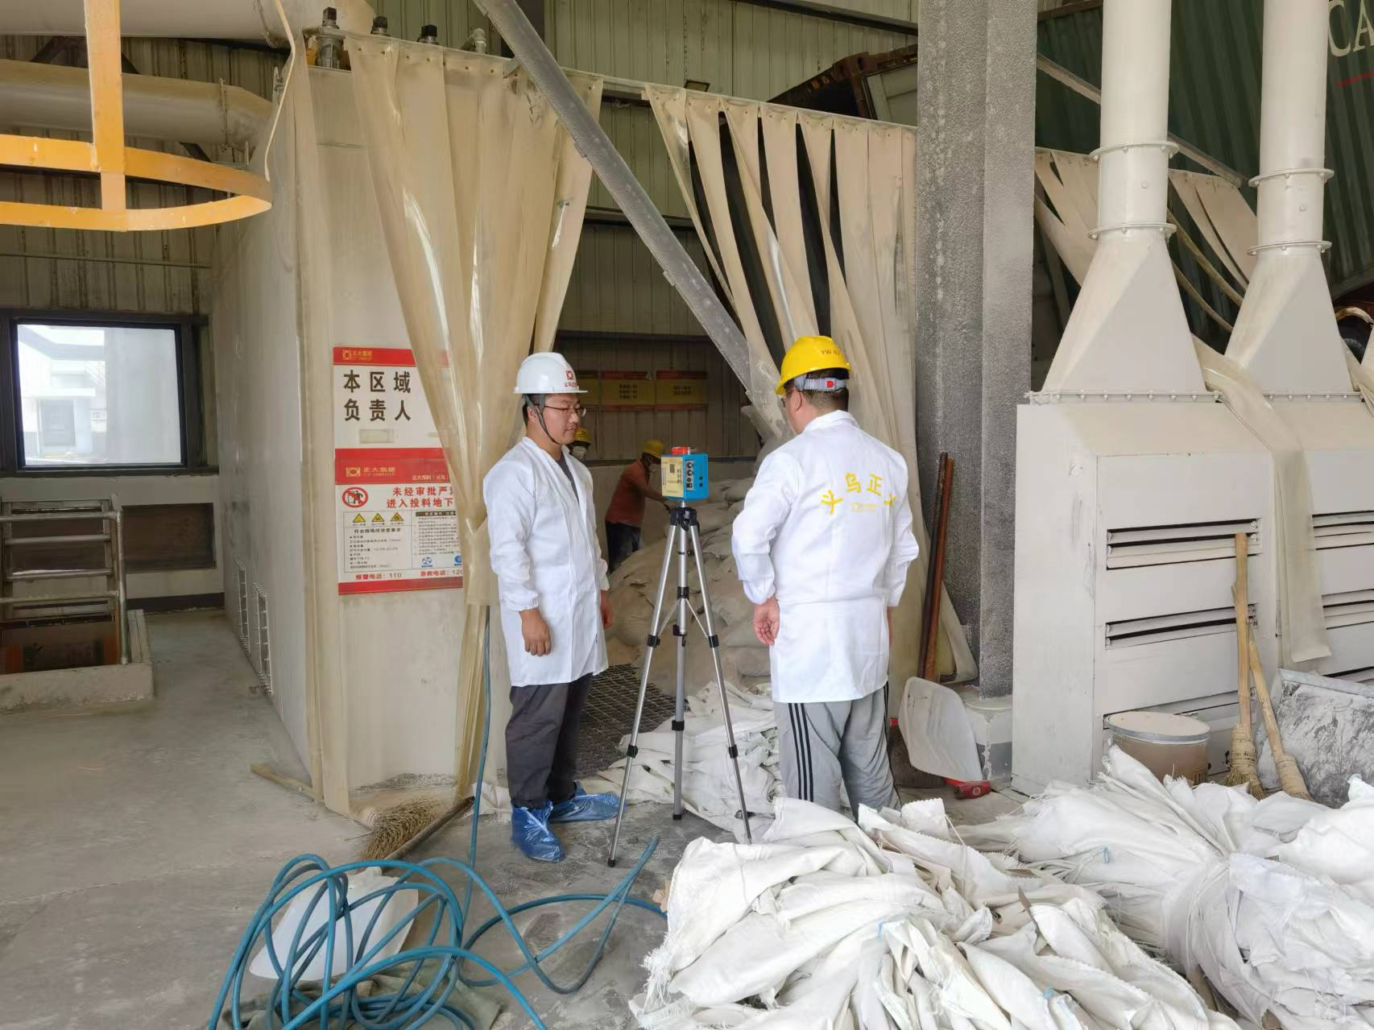
 | 现场采样、检测

